2022年广东省初中学业水平考试
化学
可能用到的相对原子质量：H-1 C-12 N-14 O-16 S-32 Fe-56 Cu-64 Zn-65
一、选择题：本大题共15小题，每小题3分，共45分，在每小题给出的四个选项中，只有一项是符合题目要求的。
1. 下列涉及化学变化的是
A. 光合作用 B. 冰雪融化 C. 海水蒸发 D. 溪水流淌
2. 学校采购了一批含75%酒精的免洗消毒喷雾。你建议在存放处张贴的警示标识是
A. 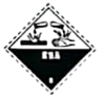 B. 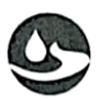 C. 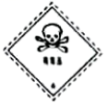 D. 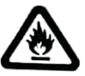
3. 下列属于纯净物的是
A. 汽水 B. 氢气 C. 黄铜 D. 空气
4. 我国自主研制的“极目一号”Ⅲ型浮空艇的锚泊主系缆由聚乙烯纤维制成，该材料属于
A. 天然橡胶 B. 天然纤维 C. 合成材料 D. 金属材料
5. 下列化学用语表示两个分子的是
A. O²⁻ B. 2O₃ C. SO₂ D. 2O
6. 科学家对人类文明和社会可持续发展作出了重要贡献。下列选项正确的是
A. 拉瓦锡编制了元素周期表 B. 门捷列夫提出了近代原子学说
C. 道尔顿确定了空气的组成 D. 屠呦呦因研究青蒿素获诺贝尔奖
7. 荔枝生长过程中，需要施肥为果树补充营养。下列属于复合肥的是
A NH₄H₂PO₄ B. CO（NH₂）₂ C. NH₄NO₃ D. KCl
8. 我国科学家开发了一种基于二氧化钒的“冷热双吸”材料，有望助力实现“双碳”目标。钒元素在周期表中的信息如图所示。下列说法错误的是
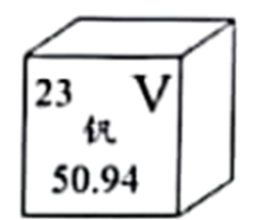
A. 钒为金属元素 B. 钒原子核外电子数为23
C. 钒的相对原子质量为50.94g D. 二氧化钒的化学式为VO₂
9. 下列实验操作正确的是
A. 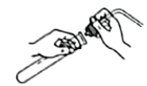 B. 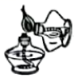 C. 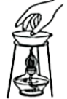 D. 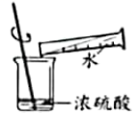
10. 某饼干的配料表如图所示，其中不包含的基本营养素是
【品名】××饼干
【配料】小麦粉、精炼植物油、白砂糖、食用盐。
食品添加剂（碳酸氢钠、硫酸钙）

A. 油脂 B. 维生素 C. 糖类 D. 无机盐
11. 研究发现千金藤素（C₃₇H₃₈N₂O₆）可抑制某些冠状病毒在细胞中的复制。下列关于千金藤素的说法正确的是
A. 属于氧化物 B. 含有氮分子
C. 由四种元素组成 D. 氢元素的质量分数最小
12. 化学与生产生活密切相关。下列说法错误的是
A. pH<5.6的降雨称为酸雨 B. 石油属于可再生能源
C. PM_{2.5}属于大气污染物 D. 铝合金的硬度比纯铝大
13. 根据下图，判断下列说法正确的是
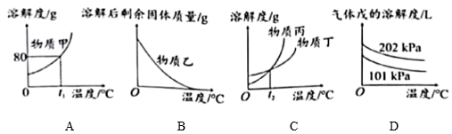
A. t₁℃时，50g甲能完全溶于50g水 B. 乙的溶解度随温度升高而降低
C. t₂℃时，丙和丁的溶解度相同 D. 加压或升温能增加戊的溶解度
14. 劳动课程标准要求学生承担家庭劳动。下列项目与所涉及的化学知识不相符的是
选项 | 项目 | 化学知识
A | 用燃气灶炒菜 | 燃气燃烧放热
B | 用炉具清洁剂去除油污 | NaOH可与油脂反应
C | 用厨余垃圾自制花肥 | 物质发生缓慢氧化
D | 往自制净水器内放入活性炭 | 活性炭具有催化作用

A. A B. B C. C D. D
15. 对铁生锈与燃烧条件的实验探究如图所示。下列说法正确的是
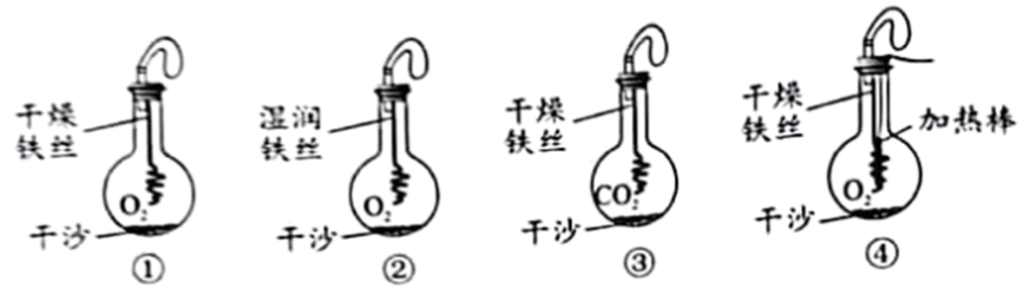
A. 对比①②可探究：接触氧气是否为铁生锈条件之一
B. 对比②③可探究：接触水是否为铁生锈条件之一
C. 对比①④可探究：温度达到着火点是否为铁燃烧的条件之一
D. 对比③④可探究：接触氧气是否为铁燃烧的条件之一
二、非选择题：本大题共6小题，第16小题7分，第17小题8分，第18~21小题各10分，共55分。
16. 炉甘石始载于《外丹本草》，主要成分为碳酸锌（ZnCO₃）和碱式碳酸锌，炮制后主要成分为氧化锌（ZnO）可作为外用药使用。
（1）锌元素属于人体必需的______（填“常量”或“微量”）元素。
（2）碳酸锌中锌、氧元素的原子个数比为______，质量比为______。
（3）氧化锌、碳酸锌、碱式碳酸锌都有一定的抑菌活性，说明起抑菌作用的有效成分可能是______（填字母）。
a．锌分子 b．锌元素 c．锌单质
（4）药效高低与有效成分的含量相关。碳酸锌的抑菌活性低于相同质量的氧化锌，可能的原因是______。
17. 我国科学家研制了一种新型催化剂，实现了甲烷向重要化工原料甲醇的高效转化。反应过程的微观示意图如图所示。
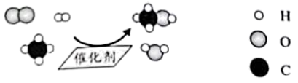
（1）该反应涉及______种单质。反应前后催化剂的化学性质______。
（2）该反应的化学方程式为______。
（3）反应物中的一种气体可供呼吸。利用下图中的电解水装置制取时，它会在______管（填字母）中产生。
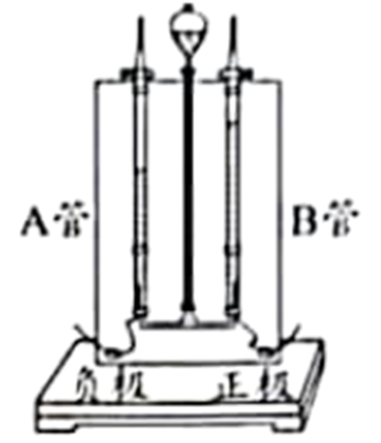
（4）我国空间站天和核心舱的再生生保系统能实现（3）中气体的100%再生。在失重条件下制得该气体后，还需通过膜分离技术将其与H₂O分离，原因是______。
（5）主要成分为CH₄的燃料是______（多选，填字母）。
a．煤 b．沼气 c．天然气 d．乙醇汽油
18. 具备基本化学实验技能是学习化学基础和保证。在化学实验操作考试中，小明和小英分别抽取了I、Ⅱ两组试题。可供选择的实验药品有大理石、KC1O₃、MnO₂、稀盐酸、NaOH溶液、H₂O₂溶液、酚酞溶液、石蕊溶液等，相关实验装置如图所示。
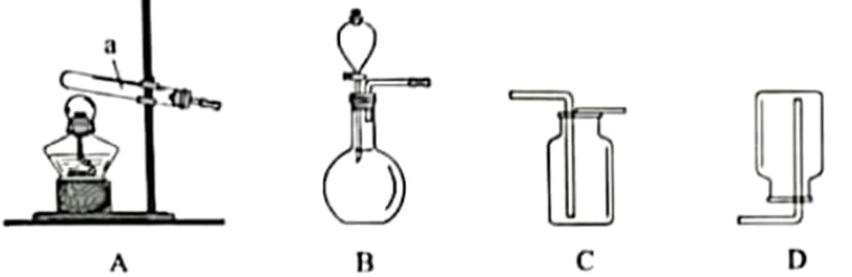
I组：O₂和CO₂的实验室制取
（1）仪器a的名称是______。
（2）小明想用同一套装置分别制取O₂和CO₂，应选用发生装置______和收集装置______（填字母）。其中，制取O₂的化学方程式为______。
Ⅱ组：溶液酸碱性检验和酸、碱的化学性质
（3）为了鉴别稀盐酸和NaOH溶液，小英要测定溶液的pH，正确的操作是______。测得pH=1的溶液为______。
（4）稀盐酸和NaOH溶液反应无明显现象。为使该反应“可视化”，小英向NaOH溶液中滴加______溶液，再逐滴加入稀盐酸至过量，观察到溶液由______色变为无色。
19. 侯德榜是我国制碱工业的先驱，为纯碱和氮肥工业的发展作出了杰出贡献。工业纯碱中可能混有少量NaC1，同学们对工业纯碱样品展开探究。
探究一：确定纯碱样品中是否含有NaCI
实验操作 | 现象 | 结论
取样品加水溶解，加入过量稀盐酸至反应完全 | 有______产生 | 样品中有NaCl
向上述溶液中继续滴加适量AgNO₃溶液 | 有______产生 | 样品中有NaCl
有同学认为该实验方案有错误，正确方案应选用______（填字母）代替稀盐酸。
a．CaCl₂溶液 b．稀硝酸 c．BaC1₂溶液
探究二：测定纯碱样品中Na₂CO₃的质量分数
【方案1】将样品溶解，加入过量CaC1₂溶液，搅拌至反应完全。该反应的化学方程式为______。过滤、洗涤、干燥，称量沉淀的质量，计算Na₂CO₃的质量分数。
【方案2】如1图所示，取样品于锥形瓶中，加入足量稀盐酸。反应结束后，根据干燥管增重计算Na₂CO₃的质量分数。若结果大于100%，可能的原因是______。
【讨论】上述两个方案中，你认为方案______更优。
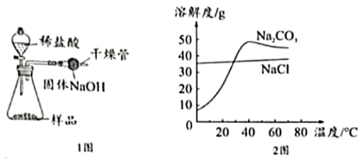
【拓展】2图为Na₂CO₃和NaC1的溶解度曲线。为提纯含少量NaC1的纯碱样品，将其浓溶液从t₁℃冷却至t₂℃，t₁一t₂的最优范围是______（填字母）。
a．40-10 b．60-30 c．70-40
20. 《千里江山图》是我国传世名画之一，宋代画家王希孟创造性地将炭黑、赭石、孔雀石、蓝铜矿等矿物颜料用在不同的画层。
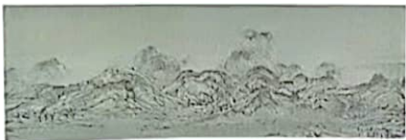
（1）画作用水墨打底，保存千年而不变色，说明常温下碳的化学性质______。
（2）画作的青色用到蓝铜矿，其主要成分为Cu₃ (OH)₂(CO₃)_{x}，x=______。
（3）画作中所用的矿物颜料也可用于治炼金属。下图为碳元素的价类转化二维图。利用图中化合物______（写化学式）的还原性治炼赭石（主要成分为Fe₂O₃），反应过程中碳元素的化合价______（填“升高”“降低”或“不变”）。
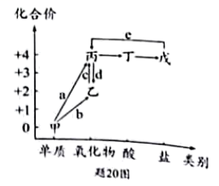
（4）若反应a~d均属同一种基本反应类型，则该反应类型为______，其中属于吸热反应的是______（填字母）。
（5）孔雀石（主要成分为Cu₂ (OH)₂CO₃受热分解（反应e）。生成三种氧化物。其中一种为黑色固体。该反应的化学方程式为______。
21. 铁铜双金属粉末可用于生产机械零件。利用还原铁粉和CuSO₄溶液制备该产品的工艺流程如图所示。
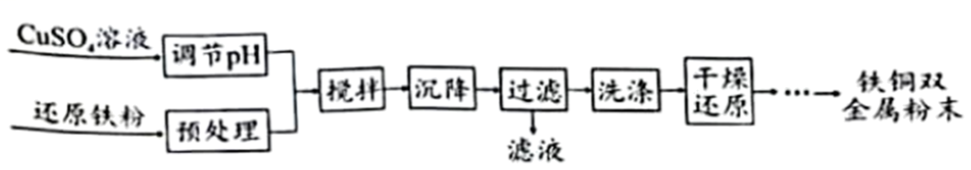
（1）“搅拌”时发生的反应利用了铁的金属活动性比铜的______（填“强”或“弱”）。
（2）“过滤”后滤液的主要成分是______（写化学式）。
（3）若用该工艺制备了1000g铁铜双金属粉末产品，其中Cu单质的质量分数为19.2%。计算置换这些Cu单质所需还原铁粉的质量（写出计算过程）。
（4）“干燥还原”可在不同的温度下进行，产品中氧元素的质量分数随温度的变化如图所示。若（3）中产品是在500℃时干燥还原后得到的，则其中最多含Fe元素______g（产品中只含三种元素）。
